**Лабораторная работа. Методы сжатия по Шеннону и Хаффмену**

Программа предназначена для демонстрации методов сжатия информации с использованием алгоритмов Шеннона-Фано и Хаффмена.

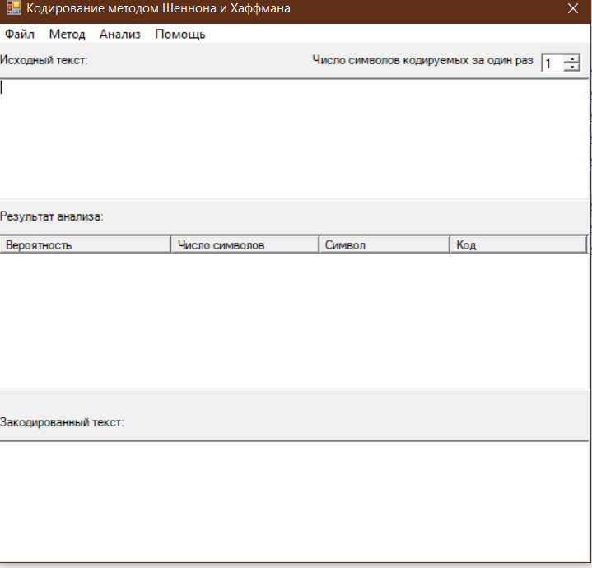

В окне программы *Исходный текст* записывается сообщение произвольной длины (или загружается сообщение из заранее подготовленного файла в формате *.txt*). После этого необходимо указать число символов, кодируемых за один раз. Для подсчета вероятности появления букв во введенном сообщении *P*, определения энтропии источника сообщений *Н*, среднего числа символов при кодировании одной буквы сообщения *L*, необходимо выбрать закладку *Анализ.* Для определения эффективности кодирования рассчитывается избыточность кода *(L-H)*

**Задание:**

1. 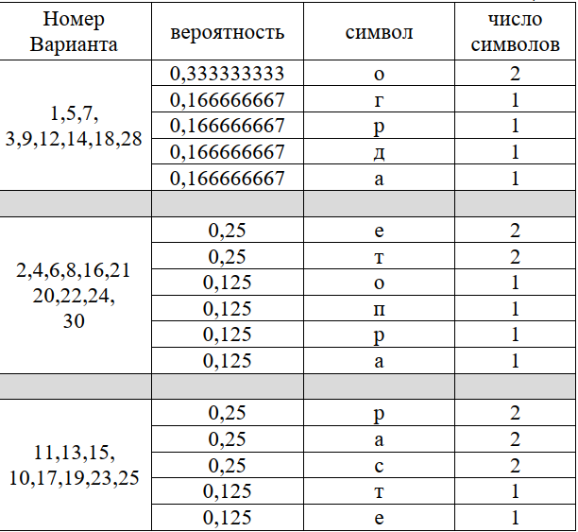Составьте текст, который бы соответствовал данным, приведенным в Таблице.

1. Используя программу закодируйте текст методом Хаффмена.
2. Для вариантов А), Б), В) (см. рисунок и таблица) составьте код Хаффмена. Сделайте подсчет среднего количества символов на знак; избыточности (L – H); и относительной избыточности полученного кода (L – H) / L. Сравните полученные значения с L, H, (L-H) для кода Шеннона, сделайте выводы.

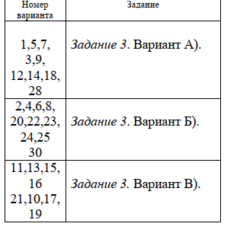

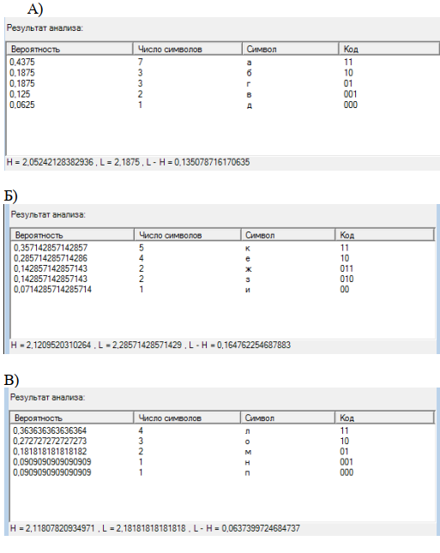

1. Число символов алфавита *k = m* (*m*– номер варианта соответствует номеру студента в списке).

Составить такое исходное сообщение, чтобы

а) символы алфавита встречались в сообщении с равными вероятностями;

b) символы алфавита встречались в сообщении с разными вероятностями.

5. Ввести произвольный связный текст на русском языке. Это может быть пословица, стихотворение (или произвольный текст), далее следует проанализировать алфавит введенного сообщения: подсчитать количество символов алфавита, значение энтропии H, среднее количество символов на знак L при целочисленном кодировании.